

*Prolećni semestar, 2019/20*

*PREDMET: SE211 KONSTRUISANJE SOFTVERA*

Domaći zadatak: **8**

Ime i prezime: **Aleksa Cekić**

Broj indeksa: **4173**

Datum izrade: **08.04.2021**

# Tekst domaćeg zadatka:

# 1. Za igru pogađanja reči osmisliti i uraditi detaljan dizajn. Osmisliti ceo proces igre i pravila koja važe u njoj. Opisati arhitekturu softvera i navesti njihove uloge. Uraditi dekompoziciju softvera.

# 2. Podeliti sistem na module, opisati detaljan dizajn, predstaviti dijagramom svaki modul i opisati veze i procese u njemu Rešenje zadatka:

# Rešenje:

1. 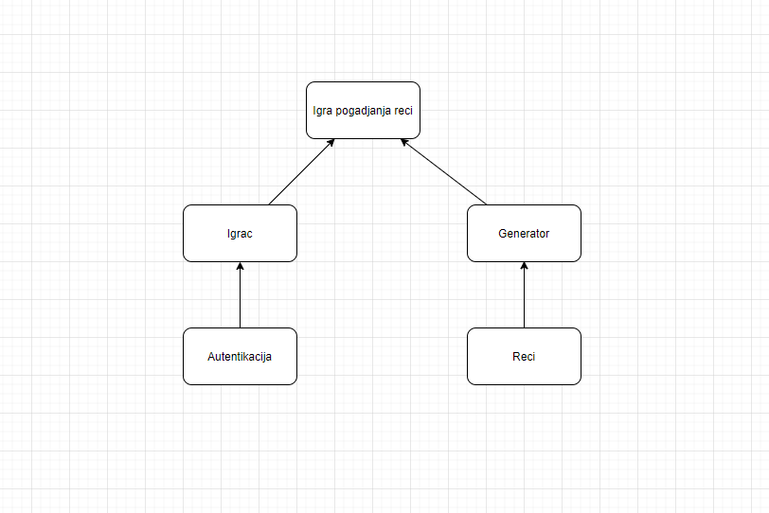

# Korišćena literatura: (opciono)